# | سوالات | بارم
۱ | چهار مورد از محدودیت‌های مدل رابطه ای را نوشته و توضیح دهید: | ۲
۲ | چهار تراکنش زیر در یک پایگاه داده اجرا می‌شوند.  T₀: R₀(X) , R₀(Z) , W₀(X)  T₁: R₁(Z) , W₁(X)  T₂: W₂(Y) , W₂(Z)  T₃: R₃(Y) , R₃(X) , W₃(Y)  دستورات به ترتیب ظاهر در جدول، در زمان اجرا اتفاق افتاده‌اند:  1-R₀(X) 2- R₁(Z) 3- W₂(Y) 4- R₀(Z) 5- W₁(X) 6- R₃(Y) 7- W₂(Z) 8- R₃(X) 9- W₀(X) 10- W₃(Y)  • با استفاده از گراف پیش‌نیازی (Precedence Graph)، بررسی کنید آیا این زمان‌بندی قابل سریال‌پذیر تعارضی (Conflict Serializable) است یا خیر.  • در صورت قابل سریال‌پذیر بودن، ترتیب معادل سریال را مشخص کنید.  • دلیل گام‌به‌گام نتیجه‌ی خود را توضیح دهید. | ۲
۳ | آیا زمان‌بند زیر View Serializable هست یا خیر؟ کدام شرط‌ها را دارد یا ندارد و چرا؟ | ۲
  $$T_{2}$$ | $$T_{1}$$
   | Read(A)
  A:=A-50
  Write(A)
  Read(B)
  Read(A)
  A:=A- A*0.1
  Write(A)
  Write(B)
  B:=B+20
  Write(B)
  commit
  Read(B)
  B:=B+temp
  Write(B)
  Commit
 |  | ۲
۴ |  | ۲
  جدول زیر را تکمیل کنید.
  پروتکل/ویژگی | کدام سریال پذیری دارد | بن‌بست | تضمینrecoverability
  Tree Protocol | Conflict □  View □ | □اتفاق می‌افتد  □جلوگیری‌ می‌کند | دارد □  ندارد□
  (TSO) Timestamp | Conflict □  View □ | □اتفاق می‌افتد  □جلوگیری‌ می‌کند | دارد □  ندارد□
۵ | در زمان‌بندی زیر تحت پروتکل TSO کدام یک از تراکنش ها rollback خواهند شد و کجا (بعد از کدام دستور)- نشان دهید.  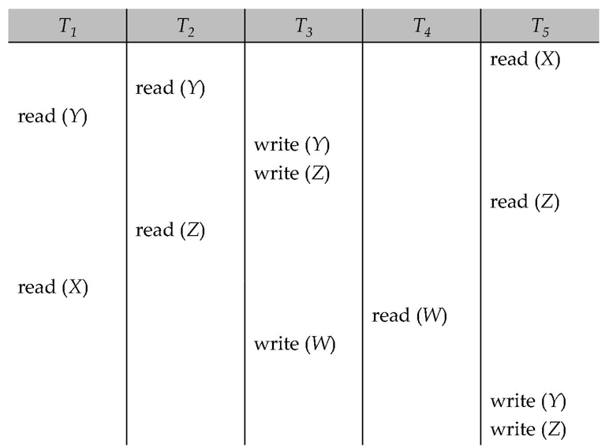 | ۲
۶ | تراکنش زیر را در نظر بگیرید.  الف) آیا این تراکنش در snapshot isolation و با استفاده از سیاست first-update-win قابل پذیرش است؟ ب)آیا تراکنش سریال پذیر است؟ | ۲
  $$T_{2}$$ | $$T_{1}$$
   | R(A)
   | R(B)
  R(A)
  R(B)
   | A=B
  B=A
   | W(A)
   | Commit
  W(B)
  Commit
۷ | یک شبکه‌ی وب ساده با چهار صفحه‌ی وب A، B، C و D را در نظر بگیرید. هر صفحه در ابتدا دارای امتیاز PageRank برابر با ۰٫۲۵ (۴/۱) است. اگر امتیازهای PageRank را به‌صورت تکراری محاسبه کنیم، پس از اولین تکرار، امتیاز PageRank صفحه‌ی B (P[B]) چه خواهد بود؟  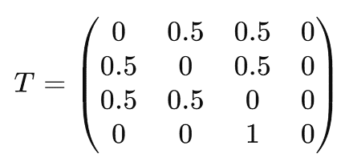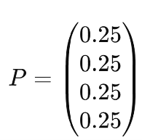
 | موفق باشید-تقی نژاد

جواب ۱:
مشکلات عملکرد (Performance Issues): کار با مجموعه داده‌های بزرگ یا اتصال‌های پیچیده بین جداول می‌تواند منجر به کندی عملکرد شود. بهینه‌سازی استراتژی‌های ایندکس‌گذاری نیز می‌تواند چالش‌برانگیز باشد.
محدودیت‌های مقیاس‌پذیری (Scalability Challenges): در حالی که پایگاه‌های داده رابطه‌ای عموماً مقیاس‌پذیر هستند، مدیریت مدل رابطه‌ای با افزایش حجم پایگاه داده می‌تواند دشوار شود. افزودن جداول یا ایندکس‌های جدید می‌تواند زمان‌بر باشد و مدیریت روابط بین جداول پیچیده شود.
هزینه (Cost): پایگاه‌های داده رابطه‌ای برای مجوز و نگهداری، به ویژه برای استقرارهای بزرگ، می‌توانند گران باشند. آنها اغلب به سخت‌افزار اختصاصی و نرم‌افزار تخصصی نیاز دارند که بر هزینه می‌افزاید.
انعطاف‌پذیری محدود (Limited Flexibility): مدل رابطه‌ای برای کار با جداولی که ساختار از پیش تعریف‌شده دارند، طراحی شده است، بنابراین کار با داده‌های غیرساختارمند یا نیمه ساختارمند را دشوار می‌کند.
تکرار داده‌ها (Data Redundancy): در برخی موارد (غیرطبیعی‌سازی (Denormalization)، طراحی ضعیف)، مدل رابطه‌ای می‌تواند منجر به تکرار داده‌ها شود که این امر می‌تواند بر یکپارچگی و کارایی داده تأثیر بگذارد.
جواب ۲

گراف پیش‌نیازی
گره‌ها = {T₀, T₁, T₂, T₃}
یال‌ها بر اساس تعارض‌ها:
- T₀ → T₁
- T₁ → T₃
- T₃ → T₀ ✅ این سه‌تایی خودش یک چرخه ساخت
- T₁ → T₀ (یال اضافی در همان چرخه)
- T₂ → T₃
- T₁ → T₂
- T₀ → T₂
چون گراف دارای چرخه است (T₀ → T₁ → T₃ → T₀)،
⛔ این زمان‌بندی قابل سریال‌پذیر تعارضی نیست.
به زبان ساده: برای اجرای معادل سریال، باید بتوانیم ترتیب خطی تراکنش‌ها را پیدا کنیم که همه وابستگی‌ها را رعایت کند، ولی وجود این حلقه باعث می‌شود هیچ ترتیب خطی تمام وابستگی‌ها را برآورده نکند.

اگر بخواهیم قابل سریال شود…
یکی از حالت‌ها این است که ترتیب برخی عملیات را طوری تغییر دهیم که چرخه شکسته شود. مثلاً اگر W₀(X) (عملیات 9) را پیش از R₃(X) (عملیات 8) اجرا کنیم، یال T₃ → T₀ حذف می‌شود و چرخه نمی‌ماند، آنگاه یک ترتیب سریال مثل:
content_copy
T₀ → T₁ → T₂ → T₃

ب
جواب ۳: خیر شرط اول و سوم را دارد و شرط دوم را ندارد.

جواب ۴: هر دو Conflict و بدون بن بست . TSO قابلیت بازیابی را تضمین نمی‌کند ولی درخت تضمین می‌کند.
جواب ۵:
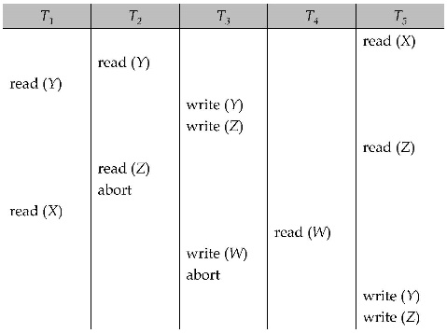
جواب ۶ بله قابل پذیرش هست ولی سریال پذیر نیست برای اینکه در گراف تقدم چرخه وجود دارد. با این حال، اجرا قابل سریال‌سازی نیست، زیرا منجر به مبادله مقادیر A و B می‌شود، در حالی که هر زمان‌بندی قابل سریال‌سازی، A و B را به یک مقدار تنظیم می‌کند: یا مقدار اولیه A یا مقدار اولیه B، بسته به به دستور Ti و Tj.
.

